Wasserkreise | Mit dem Trichter stempeln | Kreise

Material: Pinsel, Wasserfarben, 4 Trichter:
Beginne mit dem größten Trichter!

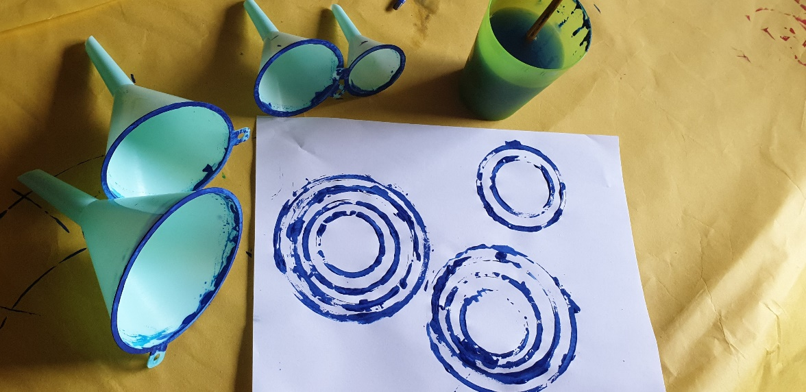

Meereswellen, Sand und Meereswellen | Drucken | Besondere Linien

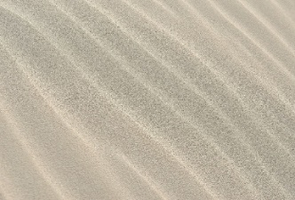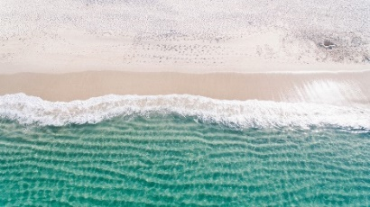
Material: Schwamm mit eingeschnittenen Linien, Wasserfarben, Pinsel
- Mische Farbe und Wasser gut und male den Schwamm an. Das Wasser soll aber nicht tropfen!
- Übe zuerst auf einem Schmierblatt.
- Ziehe den Schwamm über das Blatt.
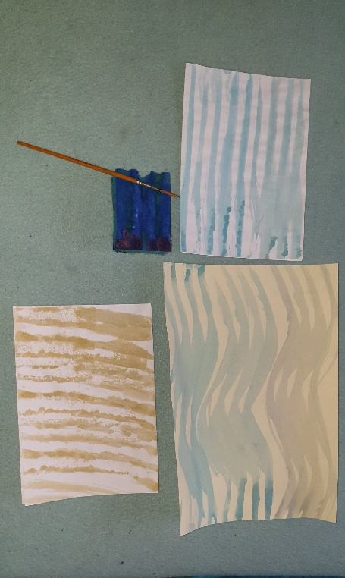

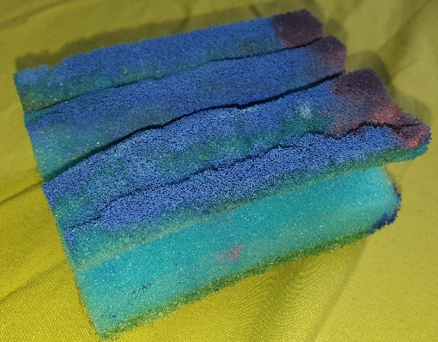

Meereswellen, Sand und Meereswellen | Drucken | Besondere Linien

Material: Toilettenpapierrolle mit Gummibändern
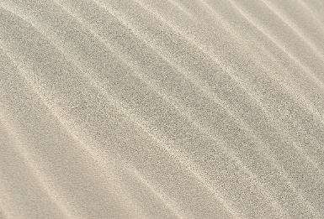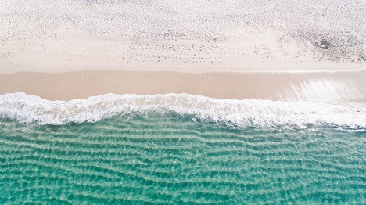
- Mische Farbe und Wasser gut und male die Gummibänder an. Der Pinsel soll aber nicht tropfen!
- Übe zuerst auf einem Schmierblatt.
- Rolle über das Blatt.
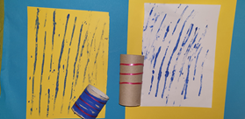

Muscheln | Servierten falten | Geraden

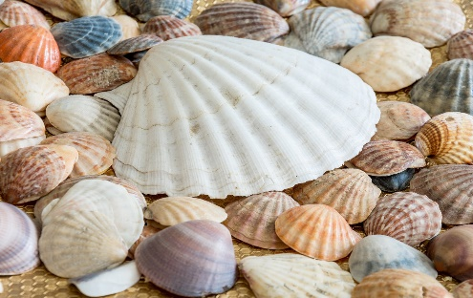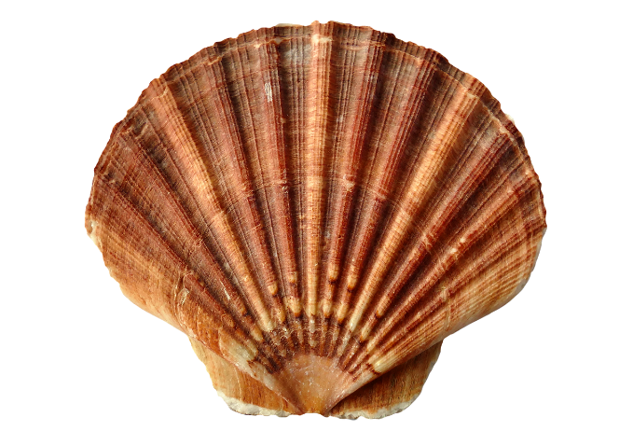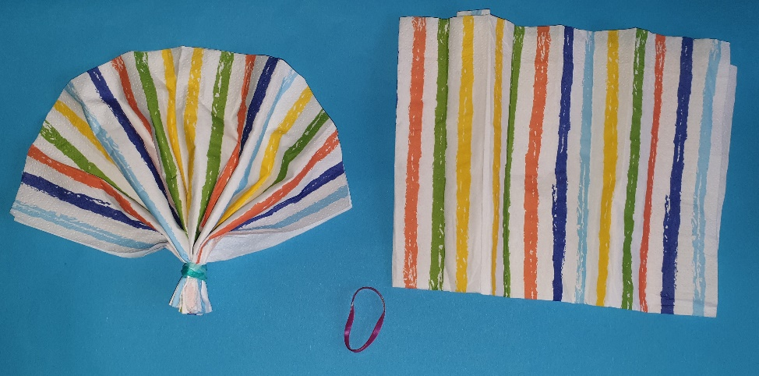

- Falte die Servierte, wie auf dem Foto!
- Mit einem Gummi hältst du die Servierte unten zusammen.
- Öffne den oberen Teil und schneide einen Halbkreis.

Schmetterlinge, | Klatschbilder herstellen | Symmetrien  (Spiegelbilder)

Stelle Klatschbilder her!
Material: Wasserfarben, Pinsel, Kopievorlage

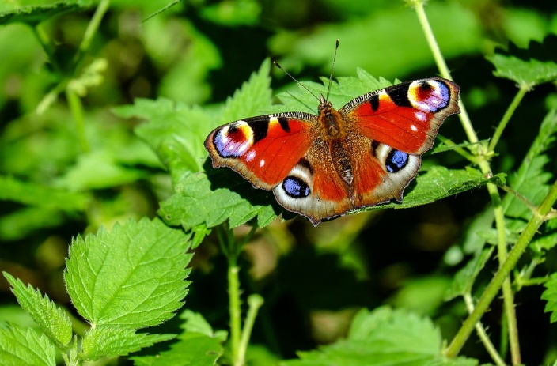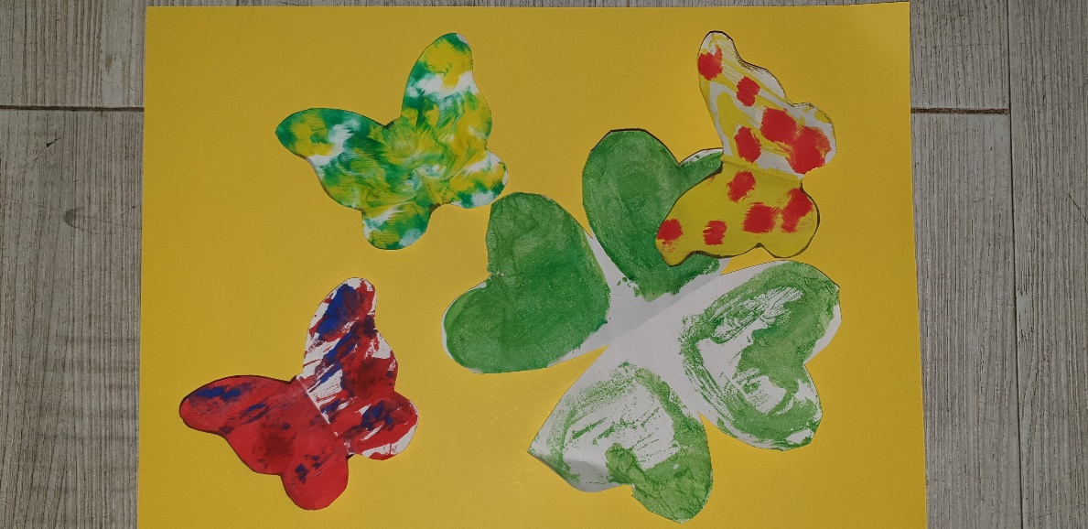

Kopiervorlage Klatschbilder: Schmetterling und vierblättriges Kleeblatt
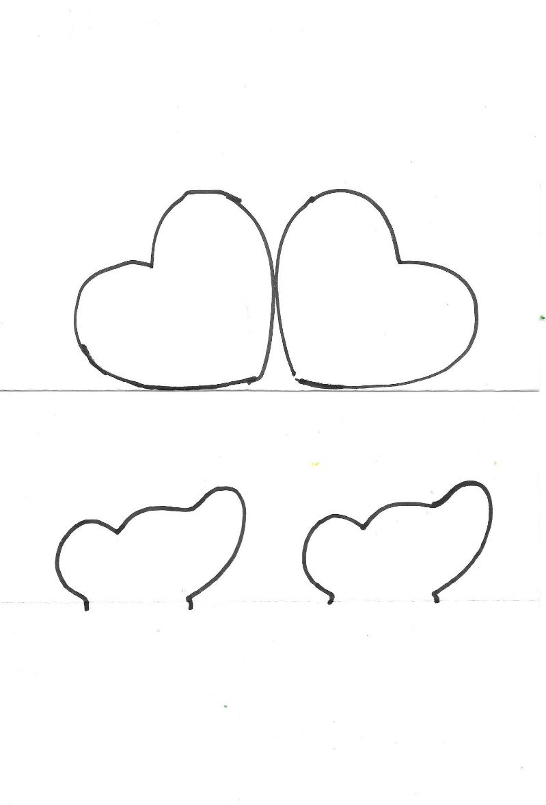

Spinnennetz | Mit Holzstäben und Schnur Weben | besondere Linien

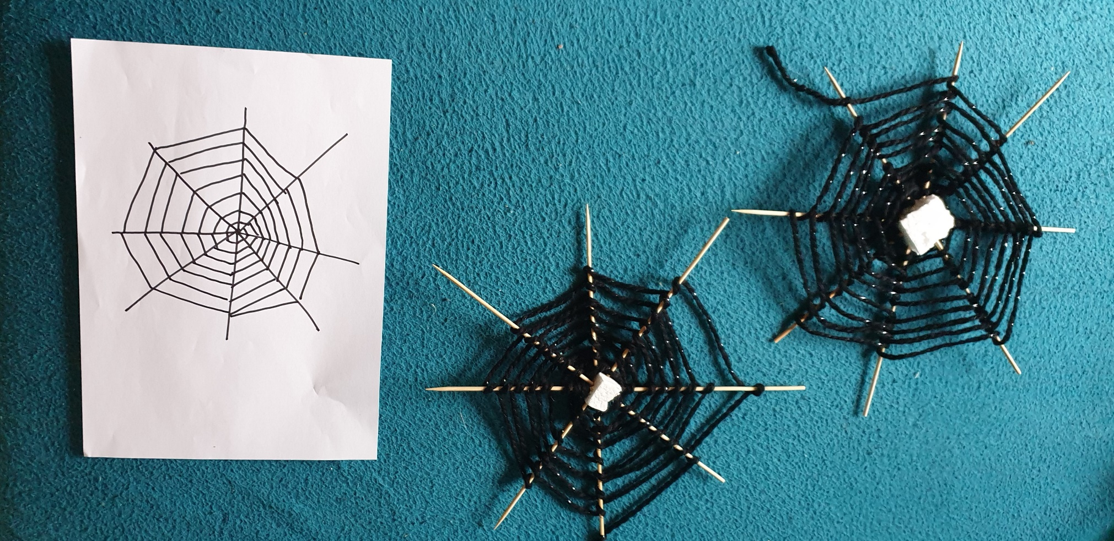

Anleitung für Spinnennetze:
Stecke die Holzstäbe im gleichmäßigen Abstand durch das Styropor.
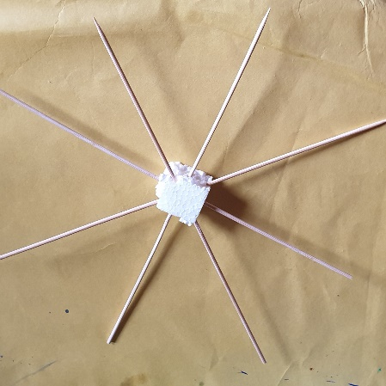
Nun webst du mit der Schnur ein Spinnennetz. Du gehst mit
der Schnur einmal um jeden Stab. Siehe dir die Bilder an:

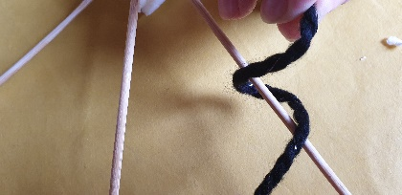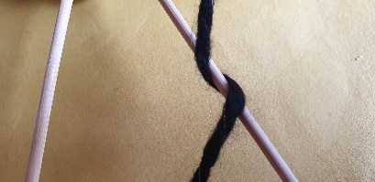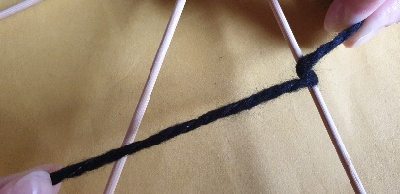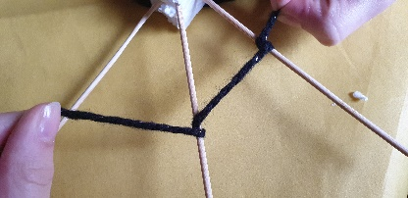

Spinnennetz | Fertig zeichnen | Geraden

Zeichne ein Spinnennetz!
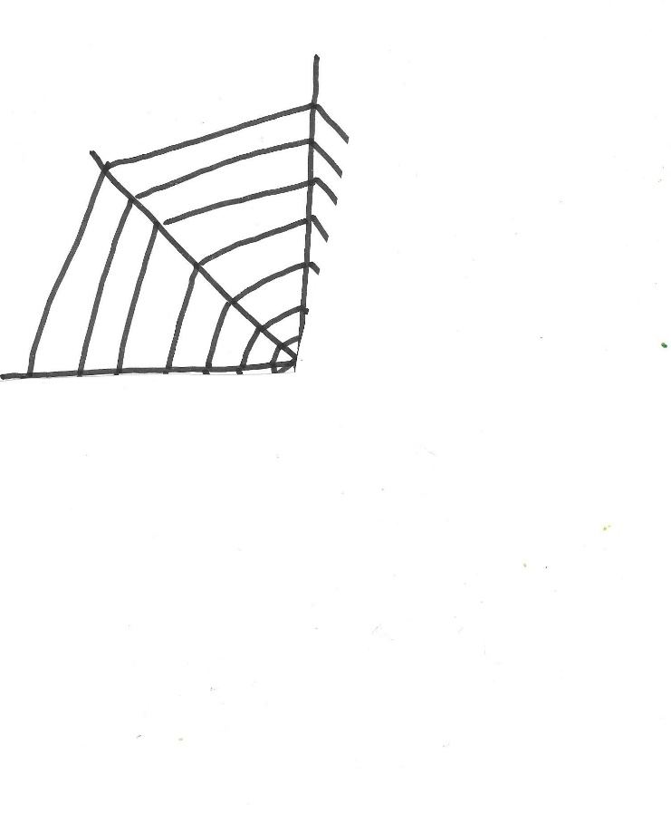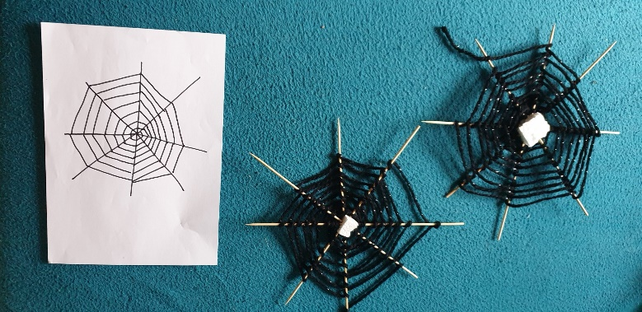

Kopievorlage: Spinnennetz fertig zeichnen:
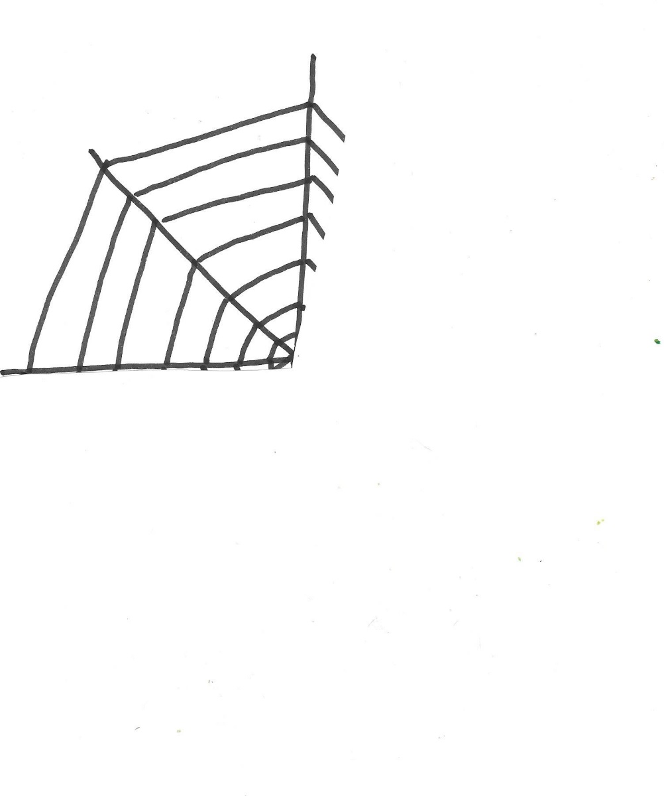

Klee (drei- und vierblättrig) | Mit Herzschablonen stempeln | Dreieck,  Viereck (Symmetrie)

Nimm eine Herz-Schablone, male sie an und stempele Kleeblätter

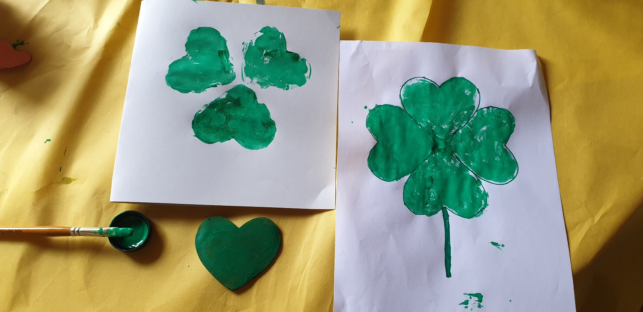

Blumenmuster | Vielecke | Mit Schablonen stempeln

Material: Schablonen, Pinsel, Wasserfarben
Stempeln mit Holzblättern und Kreisen aus Moosgummi:
Male die Schablonen mit Wasserfarben und einem Pinsel an!
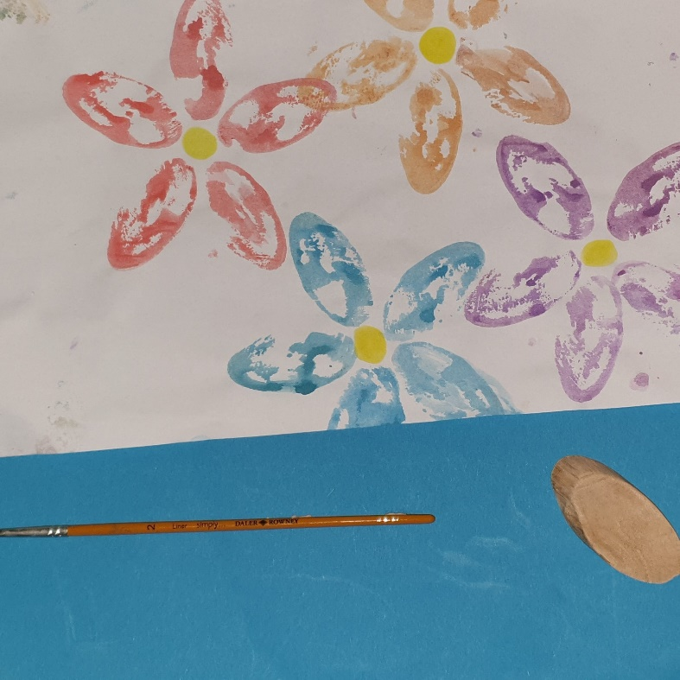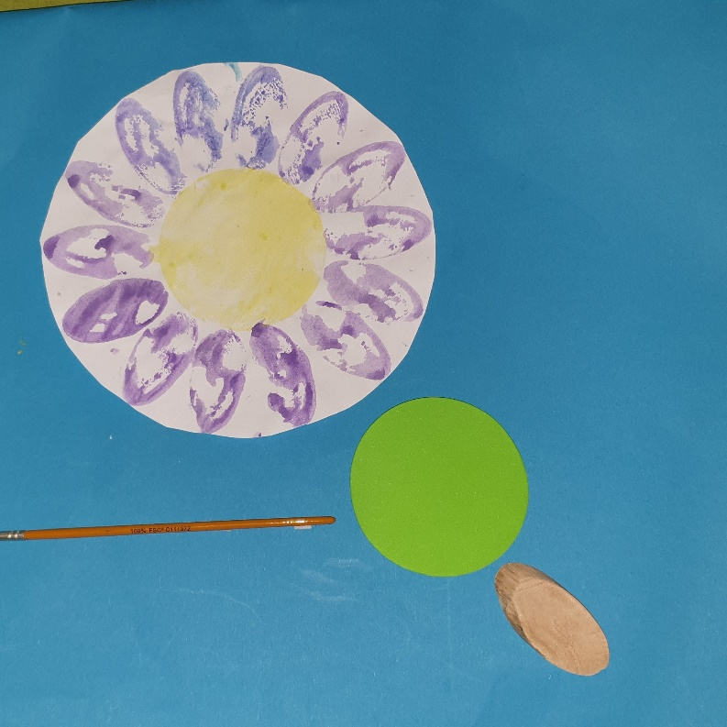

Eiskristall | Wattestäbchen kleben | Vieleck  Symmetrie

Material: Wattestäbchen, Kleber, Schere, ein Tonpapier
1. Halbiere einige Wattestäbchen, Schneide einige Spitzen mit der Watte ab.
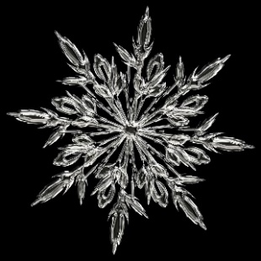
2. Lege!
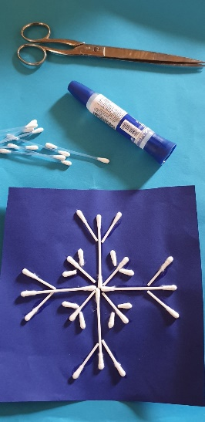
3. Klebe!

